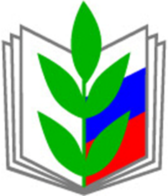
Состав профсоюзного комитета

1. | Председатель ПК  тел. 89222487253 | Скорбачева Елена Владимировна
2. | Комиссия по социально-правовой защите | Турова Ирина Николаевна  Скорбачева Елена Владимировна
3. | Жилищно-бытовая комиссия | Савельева Людмила Сергеевна  Мацола Ирина Петровна  Никулина Наталия Федоровна
4. | Комиссия по организации отдыха | Руднева Людмила Николаевна  Смехова Вера Валентиновна  Антонов Артемий Алексеевич
5. | Комиссия по охране труда | Бузуверов Александр Петрович  Абрамова Татьяна Александровна
6. | Комиссия по спортивной работе и оздоровлению | Антонов Артемий Алексеевич  Захарова Олеся Николаевна  Бычкова Татьяна Николаевна
7. | Информационная комиссия | Очкалова Татьяна Юрьевна  Зверкова Дарья Алексеевна  Мигунов Антон Евгеньевич  Абрамова Татьяна Александровна
8. | Комиссия по организационной работе | Зверкова Дарья Алексеевна  Квачук Татьяна Владиславовна  Магомедова Эльмира Умаровна
9. | Ревизионная комиссия | Савельева Людмила Сергеевна  Мацола Ирина Петровна  Смехова Вера Валентиновна
10. | Комиссия по работе с молодежью | Мищенков Александр Владимирович  Садовская Ольга Евгеньевна  Акумгалиева Камилла Константиновна

